DERS PLANI 11-15 EYLÜL 2023
Dersin adı | TÜRKÇE
Sınıf | 5
Temanın Adı/Metnin Adı | BİREY VE TOPLUM/DÜNYA ÇOCUKLARI
-KOZA-  İzinsiz paylaşmayınız.  Konu | 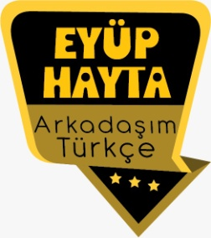  - Sözcükte anlam  - Atasözleri  - Deyimler  - Şiir türünün özellikleri  - Başlık  - Gerçek ve mecaz anlam  - Yabancı sözcüklere Türkçe karşılıklar  - Görsel yorumlama  - Noktalama işaretleri  - Yazım kuralları  - Söz sanatları  - Ana duygu  - Konu  - Sözlük oluşturma
Önerilen Süre | 40+40+40+40+40+40 (6 ders saati)

BÖLÜM II
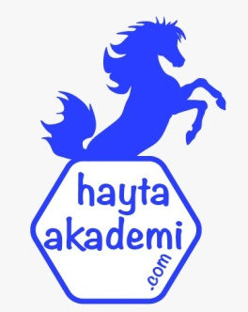  Öğrenci Kazanımları /Hedef ve Davranışlar | Akıcı Okuma  T.5.3.1. Noktalama işaretlerine dikkat ederek sesli ve sessiz okur.  T.5.3.2. Metni türün özelliklerine uygun biçimde okur.  T.5.3.4. Okuma stratejilerini kullanır.  Söz Varlığı  T.5.3.5. Bağlamdan yararlanarak bilmediği kelime ve kelime gruplarının anlamını tahmin eder.  Anlama  T.5.3.14. Metnin ana fikrini/ana duygusunu belirler.  T.5.3.19. Metinle ilgili sorulara cevap verir. T.5.3.20. Metnin konusunu belirler.  T.5.3.22. Görsellerle ilgili soruları cevaplar. T.5.3.32. Metindeki söz sanatlarını tespit eder.  Konuşma  T.5.2.2. Hazırlıksız konuşma yapar.  T.5.2.3. Konuşma stratejilerini uygular.  Yazma  T.5.4.1.Şiir yazar.
Ünite Kavramları ve Sembolleri/Davranış Örüntüsü | Kardeşlik, barış, bayram, dünya, oyun, saf duygular…
Güvenlik Önlemleri (Varsa):
Öğretme-Öğrenme-Yöntem ve Teknikleri | Soru-cevap, anlatım, açıklamalı okuma ve dinleme, açıklayıcı anlatım, inceleme, uygulama…
Kullanılan Eğitim Teknolojileri-Araç, Gereçler ve Kaynakça  * Öğretmen * Öğrenci | www.tdk.gov.tr https://sozluk.gov.tr/  internet siteleri, sözlük, deyimler ve atasözleri sözlüğü, EBA, haberleşme araçları konulu dergi haberleri, gazete kupürleri, videolar…
• Dikkati Çekme  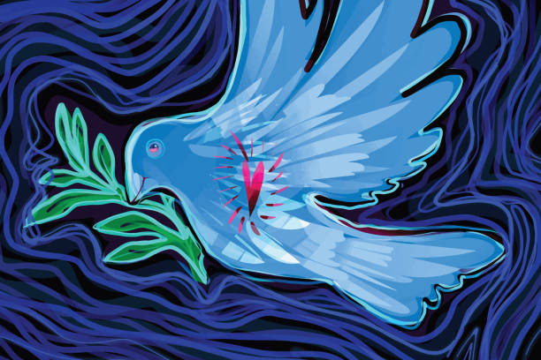  Barış kelimesi genel anlamda düşmanlığın olmaması anlamında kabul görülür. Başka bir anlatımla kötülükten, kavgalardan, savaşlardan kurtuluş, uyum, birlik, bütünlük, sükûnet, sessizlik, huzur içinde yaşamak olarak da tanımlanabilir. | 1.Aşağıdaki görselleri inceleyiniz. Görsellerin size hissettirdiği duygu ve düşünceleri yanlarındaki noktalı yerlere yazınız.  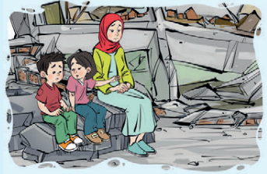  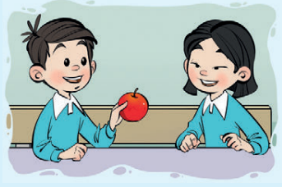  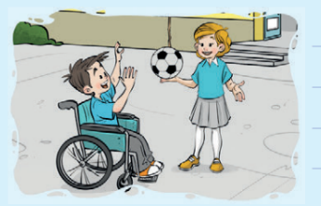  Görsellerin ilkinde engelli bir çocuğun tekerlekli sandalyesinde oturduğunu, onun yanına gelen arkadaşının ona destek olarak onunla top oynamak istemesini ve dünyanın güzelleşmesini görüyorum. İkinci resimde ise paylaşmanın önemini görüyorum. Üçüncü resimde ise ne yazık ki yakın zamanda yaşadığımız deprem felaketi sonrası evi yıkılan bir anne ve çocuklarının çaresizce bekleyişlerini görüyorum.  2. Arkadaşlarınızla birlikte oynadığınız oyunları düşününüz. Oyun oynarken neler hissediyorsunuz? Sizce dünyadaki diğer çocuklar da sizinle aynı oyunları oynuyor, sizinle aynı duyguları paylaşıyor olabilirler mi? Nedenleriyle birlikte söyleyiniz
• Güdüleme  Dünya barışının sağlanmasının önündeki en büyük engel insanların ve milletlerin bencilliği, kendilerini herkesten ve her milletten üstün görmesi ve bu düşünce ile diğer milletlere zulüm etmesidir. İnsanların birbirlerine saygı göstermemesi ve dünya sonsuza dek kendilerine ait olacakmış gibi hareket etmeleri sebebi ile insanlar arasında dünya genelinde bir üstün olma çabası bulunmaktadır. Dünya barışının sağlanabilmesi için insanların bu dünyada geçici olduklarını kabul etmeleri ve birbirleri ile uyum içinde yaşadıkları zaman daha huzurlu bir hayata kavuşacaklarını düşünmeleri gerekmektedir. Her insanın diğeri ile eşit olduğunu kabul etmesi ve bu bakımdan da başkalarını ezmeye ya da onlara hükmetmeye çalışmaya bir son vermesi ile dünya barışı sağlanabilir. Dünyada barışın sağlanması biraz da bize bağlıdır. Aslında her insanın bu konuda sorumluluğu vardır. Eğer sevgiyi yayabilirsek güzel bir barış ortamı sağlayabiliriz. Bunu da ancak insanları severek sağlayabiliriz. | Bu hafta “DÜNYA ÇOCUKLARI” adlı metni işleyeceğiz. Sevgili çocuklar, barış, insanların birbirine karşı herhangi bir kin gütmeden, birbiri ile kavgalara, savaşlara girmeden yaşamını sürdürme halidir. Barış, dünyadaki tüm insanlar için çok önemli bir kavramdır.  Barışın olmadığı yerlerde kavgalar, savaşlar hâkimdir. Savaşlar insanları yoksulluğu, mutsuzluğa ve umutsuzluğa sürükler. Barışın hâkim olduğu yerlerde ise insanlar her zaman daha mutludur. Mutlu oldukları için de bilim ve sanata daha çok zaman ayırırlar böylece dünyanın her yönden gelişimine katkıda bulunmuş olurlar.  ***  Barış, insanın kendi kendiyle barışık olmasını içeren bireysel, daha sonra ailesel ve nihayet toplumsal ve evrensel bir ihtiyaç. Ancak 14 bin yıllık insanlık tarihine baktığımızda sürekli çatışma, kriz ve savaş içinde bir dünyada yaşadığımızı görmekteyiz. Nedenleri hem çok basit hem de çok karmaşık olabilmektedir. Çünkü savaş ve barışa karar veren insanoğlu, dünyanın en karmaşık biyolojik, kimyasal ve ruhsal yapısına sahip bir canlı. Bazen hayvansal yönleri, bazen sevecen ve uysal yönleri öne çıkabiliyor. 1999 Nobel ödüllü Gunter Blobel, son yapılan araştırmalarda canlılarda “vahşet geni” ve buna bağlı olarak çalışan beyinde bir saldırganlık merkezi bulunduğunu açıkladı. Bu merkeze ışın verildiğinde canlı saldırganlaşıyor. İnsanlara da radikal milliyetçilik ve ideoloji, din, ırk, cinsiyet ve partizanlık maskesi altında ışınlar veriliyor. Evrensel anlamda bir günü, dünya barış günü olarak ilan etmek ve sadece sorunları tartışmak yeterli değildir. Dünya barışına katkıda bulunacak, çatışma, kriz ve savaşları önleyecek, çıkanları süratle durduracak bir organizasyona gereksinim var.  ***  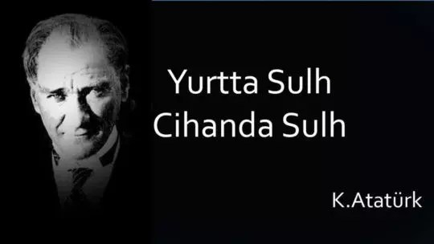
• Gözden Geçirme | Dünya barışının sağlanması için neler yapılmalıdır, sorusuna yanıt arayacağız.
• Derse Geçiş

- Dünyamız ve dünya çocukları
- Dünya çocuklarının Anıtkabir ziyareti
- Çocuklar Kardeş Oldu mu?
- İçerik videolarını aşağıdaki bağlantıdan indirebilirsiniz:
https://disk.yandex.com.tr/d/dc_PyHk3mYP5CQ

1.BÖLÜM: METNE HAZIRLIK VE METNE GİRİŞ (3 ders)

Öğrencilere tamamlattırılacak.
Dünya barışının sağlanması için ne yapardın?
----
----

----
----

----

DÜNYA BARIŞININ SAĞLANMASI İÇİN NELER YAPARDIM?
Dünyada barışın hâkim olması için öncelikle insanların içinde sevgi ve hoşgörünün olmasını sağlardım. Bu sevgi ve hoşgörüyü insanların içine işletirdim. Savaşlara engel olur insanların canını kurtarırdım. Güvenli ve huzur dolu bir dünyada yaşanması için kalıcı barışı sağlardım. Silahların yok olmasını, bebeklerin ve çocukların savaş içinde büyümemesini sağlardım. Her şeyden önce içinde doğduğum vatanımın gelişmesi için çok çalışır ve çok başarılı bir insan olurdum.

Yaptığım işlerle kendimi dünyaya tanıtır ve dünyada barış yanlısı olduğumu tüm insanlığa gösterirdim. Dedikodu, iftira, yalan dolan gibi kavramlar yerine aşk, sevgi, alçak gönüllülük gibi kavramların dünyada daha çok yayılmasını sağlardım. Zalim olana cezasını vermek isterdim ve hiçbir öksüz ve yetimin hakkının yerde kalmasına göz yummazdım. Barış ve sevgi ile ilgili kurum ve kuruluşlar açarak buraya birçok insanın üye olmasını sağlar ve bu kimselerin de dünyaya iyiliği ve barışı yaymalarını sağlardım. Ülkelerin siyasi ve ticari çıkarları için yaptıkları savaşlara bir son verirdim. Hiç kimsenin aç kalmamasını sağlardım.

Herkesin sıcacık bir yuvası olmasını isterdim ve bunun için üzerime düşen tüm sorumlulukları yerine getirmeye çalışırdım. Eğitim aracılığı ile tüm dünyada barışın sağlanması için kaliteli eğitimciler ve öğreticiler yetişmesini sağlardım.

Barışın simgesi
Zeytin ağacı, tarih boyunca barışın, kutsallığın, bereketin, bilgeliğin ve saflığın sembolü haline geldi. Bu sembollerin anlamları ise kutsal kitaplara ve efsanelere dayanıyor. Zeytinle ilgili bu efsaneler; Gılgamış Destanı’ndan, üç büyük dinin kutsal kitaplarına kadar birçok kaynakta yer alıyor. Bilinen en eski hikaye ise Büyük Tufan’da gerçekleşiyor. Hikâyeye göre Nuh Peygamber, tufanın şiddeti azalınca dünyada hayatın başlayıp başlamadığını öğrenmek için beyaz bir güvercin gönderiyor. Konmak için bir ağaç dalı veya toprak parçası bulamayan güvercin gemiye geri dönüyor. Nuh Peygamber bir süre daha bekledikten sonra güvercini tekrar gönderiyor. Güvercin bu kez ağzında taze koparılmış bir zeytin dalı ile geri dönüyor. Bunu gören Nuh Peygamber, tufanın bittiğini ve suların çekildiğini anlıyor. İşte bu nedenle ağzında zeytin dalı tutan beyaz güvercin, tarih boyunca barışın ve yeniden doğmanın sembolü olarak anılıyor.

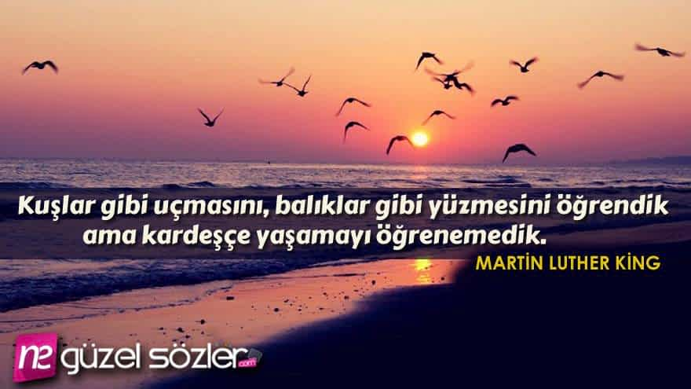
- Yukarıda paylaşılanlar üzerinde konuşulur.
- Hazırlanan videolar izletilir.
- Dikkati çekme sorusu sorulduktan sonra öğrencilerden metnin içeriğini tahmin etmeleri istenir.
- Metnin başlığı hakkında öğrenciler konuşturulur.
Metnin içeriği öğrenciler tarafından tahmin edilir.(Metinde neler anlatılmış olabilir?)
- Güdüleme ve gözden geçirme bölümü söylenir.
- Parça öğretmen tarafından örnek olarak okunur.
- Örnek olarak birkaç öğrenciye metin okutulur.
- Öğrenciler tarafından anlaşılmayan, anlamı bilinmeyen kelimeler metnin üzerine işaretlenir.
https://sozluk.gov.tr/

Barış | Kardeşlik | Şafak
Yemiş | Dargın | Bayram
Dünya | Sabah | Kucaklaşmak

- Anlaşılmayan, anlamı bilinmeyen sözcüklerin anlamı ilk önce sözcüğün gelişinden çıkarılmaya çalışılacak. Sözcüklerin anlamı sözlükten bulunacak, sonra defterlere yazılacak.
- Öğrencilere 5-8 kelimeden oluşan cümleler kurdurularak bilinmeyen kelimeler anlamlandırılacak.
- Yanlış telaffuz edilen kelimeler birlikte düzeltilecek.

2.BÖLÜM: ETKİNLİKLERİN YAPILIŞI (2 ders)

- 1.Etkinlik yapılacak.

a) Aşağıda şiirde geçen bazı kelimeler verilmiştir. Bu kelimelerin anlamlarını yer aldığı dizeden hareketle tahmin ediniz. Ardından bu kelimelerle anlamlarını eşleştiriniz.

1. Güneş doğmadan az önce beliren aydınlık. (şafak)
2. Bitkilerde tohumları taşıyan, genellikle yenebilen organ, meyve. (yemiş)
3. Savaşın bittiğinin bir antlaşmayla belirtilmesinden sonraki durum. (barış)
4. Dargın olma durumu. (dargınlık)
5. Birlik, beraberlik. (kardeşlik)

b) Türkçe sözlüklerinizi inceleyiniz. Ardından orta kalınlıkta bir defter edininiz. Alfabemizdeki harflerin sayısını dikkate alarak defterinizin sayfalarını alfabetik sıraya göre harflere ayırınız. Bunu yaparken dilimizde bazı harflerle başlayan kelimelerin sayısının daha çok olduğunu göz önünde bulundurunuz. Örneğin, “A”, “E”, “M”, “S” gibi bazı harflerle başlayan kelimelerin sayısı oldukça fazladır. Bu nedenle bu harflere ayrılan sayfa sayısını diğerlerinden fazla tutunuz. Artık size ait özel bir sözlük defteriniz oldu. Anlamını yeni öğrendiğiniz kelimeleri sözlüğünüze yazarak sözlüğünüzü zenginleştiriniz. Bu çalışmayı bilgisayarınızda bir dosya açarak da yapabilirsiniz.

- 2.Etkinlik yapılacak.

Okuduğunuz şiirden hareketle aşağıdaki soruları cevaplayınız.
Şair, yaşamın nasıl olmasını istiyor?
Cevap: Yaşamın oyun gibi olmasını ve insanların oyun oynayan çocukların neşesi mutluluğunu taşıması gerektiğini söylüyor. Kimsenin dargın veya kavgalı olmamasını, yeryüzünün barış ile mutluluk meyveleri ile dolu olduğunu anlatıyor.
“Dünyayı, kardeşlik dallarında / Uçan kuşlar doldursun.” dizeleriyle ne anlatılmak istenmektedir?
Cevap: Dünyamızdaki bütün savaşların sona ermesini, her yerde barışın olması gerektiğini anlıyorum. Yine kuşlar gibi özgürce yaşayacak olan insanların huzurla yaşamalarının özlemi anlatılıyor.
Şair, çocuklardan ne istiyor?
Cevap: Kimsenin kalbini kırmamalarını, barış içinde el ele mutlu bir şekilde yaşamalarını istiyor.
Şair, dünya çocukları için Tanrı’dan ne diliyor?
Cevap: Tanrı’dan çocukların ayaklarını korumasını çünkü çocukların bu ayaklarla oyunlar oynadıklarını, mutlulukla hayatı paylaştıklarını anlatıyor.
Siz, şairin yerinde olsaydınız dünyada yaşayan diğer çocuklar için neler dilerdiniz?
Cevap: Dünyada o kadar çok ekmek olsun isterdim ki hiç bir çocuk gece yatağa aç girmemiş olurdu. Kimsenin kimseyi üzmediği, çocukların dil din ırk gözetmeksizin kardeşçe yaşadığı bir dünya isterdim.

- 3.Etkinlik yapılacak.

Aşağıda verilen bilgilerden hareketle “Dünya Çocukları” metninin konusunu aşağıya yazınız. Ardından metnin ana duygusunu işaretleyiniz.
Bir metinde üzerinde durulan düşünce, o/ay, durum ya da sorun metnin konusudur.
Bir metnin konusunu bulmak için “Metinde ne anlatılıyor?” sorusunu sorarız.
Ana fikir ise metnin yazılış amacı yani yazarın okuyucuya vermek istediği mesajdır.
Ana fikri bulmak için metnin tamamını okumak gerekir. Böylelikle metni daha iyi anlayarak verilmek istenen mesajı kolayca bulabiliriz. Ana fikri belirlemek için şu soruları kendimize sormalıyız: “Yazarın bu metni yazma amacı nedir? Yazar, okuyucuya nasıl bir mesaj veriyor?”
Şiirlerde ana fikrin yerine ana duygu bulunur. Şiirin okuyucuda uyandırdığı temel duygu ana duygudur. Ana duygu yerine “tema” kelimesi de kullanılır.
Cevap:
Metnin konusu: Çocukların oyun oynaması, şairin nasıl bir dünya istediğidir.
Metnin ana duygusu: Dünya barışına özlem

- 4.Etkinlik yapılacak.

a. Kişileştirme (teşhis) söz sanatıyla ilgili aşağıda verilen bilgileri okuyunuz.
İnsana ait özelliklerin insan dışındaki varlıklara verilmesiyle yapılan söz sanatına kişileştirme (teşhis) denir.
“Güneş dağların arasından üzgün bir şekilde batıyordu.” cümlesinde güneşe, insana ait olan üzülme özelliği verilerek kişileştirme yapılmıştır.
b. Aşağıdaki cümleleri inceleyiniz. Cümlelerde kişileştirme sanatının nasıl yapıldığını yazınız. Ardından okuduğunuz metinde kişileştirme sanatının hangi dizede yapıldığını söyleyiniz.
Parktaki ağaçlar rüzgârın bağırtısına yapraklarını dökerek isyan ettiler.
Cevap: Bu cümlelerde ağaçlar insana ait bir özelliğe sahip gibi anlatılmışlardır. İsyan etmek insana özgüdür. Bu dizede ise ağaçların isyan ettiğinden bahsedilmiştir.
Zaman bu koca yürekli köpeği insanlığa karşı küstürmüştü.
Cevap: Küsmek insana özgü bir davranıştır. Bu dizede de köpeğin insan gibi küstüğünden bahsedilmektedir.

- 5.Etkinlik yapılacak.

a) Çocuk Hakları Bildirgesi ile ilgili aşağıdaki bilgileri okuyunuz. Çocuk haklarının korunmasının önemi hakkında kısa bir konuşma yapınız. Konuşmanızda izlediğiniz veya okuduğunuz medya haberlerini göz önünde bulundurunuz. Ayrıca gözlemlerinize de yer veriniz.
Çocukların bakımının bir toplum sorunu olduğu ve bilimsel yaklaşımlarla herkesin bu sorumluluğu yüklenmesi gerektiği düşüncesi 20 Kasım 1959’da Birleşmiş Milletler Genel Kurulu’nda “Çocuk Hakları Bildirgesi” ile kabul edilmiştir. On ilkeden oluşan bu bildirgenin ilk dört ilkesi aşağıdaki gibidir:
1. İlke: Tüm dünya çocukları bu bildirgedeki haklardan din, dil, ırk, renk, cinsiyet, milliyet, mülkiyet, siyasi, sosyal sınıf ayırımı yapılmaksızın yararlanmalıdır.
2. İlke: Çocuklar özel olarak korunmalı, yasa ve gerekli kurumların yardımı ile fiziksel, zihinsel, ahlaki, ruhsal ve toplumsal olarak sağlıklı normal koşullar altında özgür ve onurunun zedelenmeyecek şekilde yetişmesi sağlanmalıdır. Bu amaçla çıkarılacak yasalarda çocuğun en yüksek çıkarları gözetilmelidir.
3. İlke: Her çocuğun doğduğu anda bir adı ve bir devletin vatandaşı olma hakkı vardır.
4. İlke: Çocuklar sosyal güvenlikten yararlanmalı, sağlıklı bir biçimde büyümesi için kendisine ve annesine doğum öncesi ve sonrası özel bakım ve korunma sağlanmalıdır. Çocuklara yeterli beslenme, barınma, dinlenme, oyun olanakları ile gerekli tıbbi bakım sağlanmalıdır.
Cevap: ÇOCUKLARI KORUYALIM! HAKLARINI VERELİM!
Çocuklarımız, yani yarınlarımız! Onların haklarını korumak biz büyüklere düşer. Onların özgür bir birey olarak yetişmeleri, onların geleceğin iyi ve bilgili insanları olması haklarını bilmekten geçer. Hem haklarını bilecekler hem de haklarını savunmayı öğrenecekler. Böylece bir birey olacak, ülkemizi ve dünyayı güzelleştirecekler.
b) Sizce Çocuk Hakları Bildirgesi neden yayınlanmış olabilir? Dünyadaki çocuklar hayatlarını bildirgenin ilk dört ilkesine uygun yaşayabiliyorlar mı? Siz bildirgeye ne gibi ilkeler eklemek isterdiniz? Arkadaşlarınızla konuşunuz.

Cevap: Çocuk hakları bildirgesi, çocuklara haklarını vermek ve onların haklarını güvence altına almak için yayınlamıştır. Ne yazık ki günümüzde dört ilkenin tam uygulandığını söyleyemeyiz. Çünkü bazı yerlerde çocuklar ikinci sınıf insan gibi muamele görüyor, bazen de mecburiyetten para kazanmak için çocukluklarını yaşamadan çalışmak zorunda kalıyorlar. Ben olsam bu maddelere uymayanlar hakkında çok çok ağır cezalar verdiren maddeler eklerdim.

- 6.Etkinlik yapılacak.

Yandaki görseli inceleyiniz. Görselden hareketle defterinize iki dörtlükten oluşan kısa bir şiir yazınız. Şiirinizi yazmaya başlamadan önce konuyu belirleyiniz. Ardından hangi duyguları ele alacağınıza karar veriniz. Şiirinize uygun başlık koymayı unutmayınız.
Cevap:
ELE ELE HAYDİ ÇOCUKLAR GELECEĞE!
El ele verin çocuklar
Bizi bekler mutlu yarınlar
Bizim içindir oyunlar
Bitsin küslükler insanlar barışsınlar
Dünya güzelleşecek sizinle
Mutluluk saçan gözlerinizle
Sizler kuracaksınız güzel yarınları
Hep beraber vererek el ele
3.BÖLÜM: DİL BİLGİSİ İŞLENİŞ VE GENEL DEĞERLENDİRME(1 ders)

Gelecek metnin hazırlık çalışması verilecek.
- Ülkemizdeki göçmenlerin yaşadıkları temel sorunları araştırınız. Araştırma sonucunda edindiğiniz bilgileri sınıfa getiriniz.

BÖLÜM III
Ölçme-Değerlendirme
• Bireysel öğrenme etkinliklerine yönelik Ölçme-Değerlendirme  • Grupla öğrenme etkinliklerine yönelik Ölçme-Değerlendirme  • Öğrenme güçlüğü olan öğrenciler ve ileri düzeyde öğrenme hızında olan öğrenciler için ek Ölçme-Değerlendirme etkinlikleri | - Çocuklar ve dünyamız geleceği hakkında neler düşünüyorsunuz?  - Çocukları gelecekte nasıl bir dünya bekliyor?  - Dünya barışı nasıl mümkün olabilir?  - 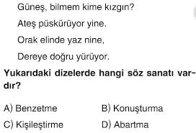
Dersin Diğer Derslerle İlişkisi | Okurken sesli okuma kurallarına, yazarken imla ve noktalamaya diğer derslerde de dikkat etmeleri sağlanır.

BÖLÜM IV
Plânın Uygulanmasına İlişkin Açıklamalar

Türkçe Öğretmeni

Okul Müdürü
